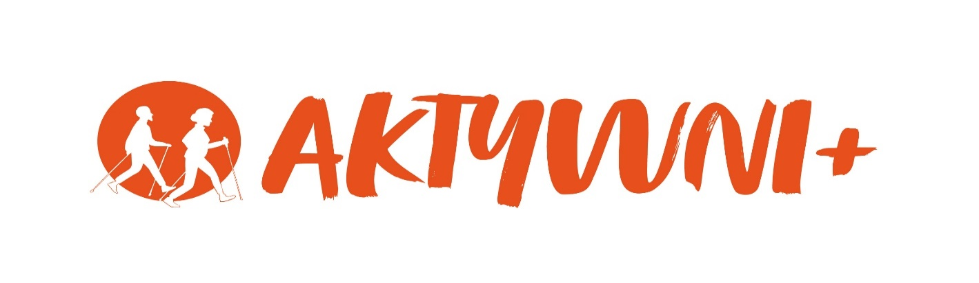

Zaproszenie dla organizacji pozarządowych do zgłaszania kandydatów na członka Komisji Konkursowej, która zostanie powołana w celu opiniowania ofert złożonych w Edycji 2023 otwartego konkursu ofert w ramach programu wieloletniego na rzecz Osób Starszych "Aktywni+" na lata 2021-2025.

Zapraszamy organizacje pozarządowe, o których mowa w art. 3 ust. 2 ustawy o działalności pożytku publicznego i o wolontariacie (Dz. U. z 2022 r. poz. 1327, z późn. zm.) lub podmioty wymienione w art. 3 ust. 3 ww. ustawy do zgłaszania kandydatów na członka Komisji Konkursowej, która zostanie powołana w celu opiniowania ofert złożonych w Edycji 2023 otwartego konkursu ofert w ramach programu wieloletniego na rzecz Osób Starszych "Aktywni+" na lata 2021-2025.
W skład Komisji Konkursowej może wejść tylko osoba wskazana przez ww. organizacje pozarządowe oraz inne podmioty uprawnione, które nie biorą udziału w przedmiotowym konkursie. Wzór formularza zgłoszeniowego stanowi załącznik nr 10 Regulaminu Konkursu.
Udział w Komisji Konkursowej ma charakter nieodpłatny i jej członkowie nie otrzymują z tego tytułu dodatkowego wynagrodzenia ani zwrotu kosztów przejazdów i noclegów.
Propozycje kandydatów na członków Komisji Konkursowej należy przesłać na adres poczty elektronicznej: sekretariat.das@mrips.gov.pl i beata.gembicka@mrips.gov.pl w terminie do dnia 22 lutego 2023 r., z dopiskiem: „Zgłoszenie do Komisji Konkursowej Aktywni+ 2023”.

